

**QUALIDADE DE SOFTWARE**

Nome completo:Ian Carlos Santos da Gama

Análise de Qualidade; Destiny 2

Cidade: Belo Horizonte

Ano: 2025

# RESUMO

Objetivo principal do projeto é fazer uma análise de algum produto de uso de diário, esse projeto faz parte da série de projeto sobre analise de qualidade, serão dados exemplos a partir de imagens e afins

# SUMÁRIO

1. RESUMO 2

2. SUMÁRIO 3

3. INTRODUÇÃO 4

4. O PROJETO 5

4.1 Detalhes do produto ou serviço 5

4.2 Tabela de Análise 5

4.3 Relatório 6

4.4 Evidências 7

4.5 Onde encontrar 8

5. CONCLUSÃO 8

6. REFERÊNCIAS BIBLIOGRÁFICAS 8

# INTRODUÇÃO

O foco nesse projeto é analisar um jogo chamado destiny 2, alguns tópicos serão abordados como o projeto em si, oque melhorar, como melhor e diversas abordagens de melhorias de qualidade do produto, alguns tópicos terão auxilio de imagens para especificar os exemplos de forma ótima

# O PROJETO

O produto analisado é destiny 2, produto um tanto quanto antigo mas de atualizações constantes. Destiny 2 é um jogo looter shooter, é um produto que já foi muito grande mas vem tendo seu número de jogadores em queda por diversos fatores como falta de atualizações que causem satisfação no público

## Detalhes do produto ou serviço

|  |  |
| --- | --- |
| **Nome do produto ou serviço:** | **Destiny 2** |
| **Fabricante:** | **Bungie** |
| **Tempo de uso:** | Uso contínuo |
| **Outros detalhes relevantes sobre o produto:** | **Produto ques está em lançamento a cerca de 8 anos e com atualizações** |

## Tabela de Análise

|  |  |  |
| --- | --- | --- |
| **Característica** | **Sua percepção** | **Referência da evidência [caso tenha]** |
| **Usabilidade:** | É um produto difícil de prender os jogadores mas geralmente retém o comprador, mesmo que a atividade caia novos lançamentos continuam vendendo | Não para de perder jogadores! Após quase 2 meses desde o lançamento do DLC, Destiny  2 passa por um momento crítico |
| **Matéria prima:** | O jogo não necessita de matéria prima física como outros produtos mas sim de material humano |  |
| **Performance:** | O jogo tem um ótima performance, é um jogo bem otimizado e que mesmo após a nova geração de vídeo games continua lançando conteúdo para antigos consoles |  |
| **Design:** | Design de destiny 2 é bem simples e intuitivo, é um design acolhedor para novos jogadores e bom para antigos por ser familiar |  |
| **[acrescente mais um a sua escolha]** | **Eu escolho esse produto por ser familiar mas ter a consciência que é um produto em queda** |  |

## Relatório

O uso do item é diário por minha parte e sem uso para os outros integrantes da casa. É um produto bem denso e coberto de conteúdo, mas tem suas falhas principalmente no assunto de agradar os jogadores. É um produto caro com um custo de 350 reais/ano para o uso, essa empresa esta desenvolvendo outros projetos e por isso se nota um certo nível de falta envolvimento humano no carro chefe deles

## Evidências

Foto do Hud do jogo a alguns anos, jogo possuí uma boa hud com elementos claros de onde ir, nesse ponto a empresa se assegurar de ser bem inclusiva

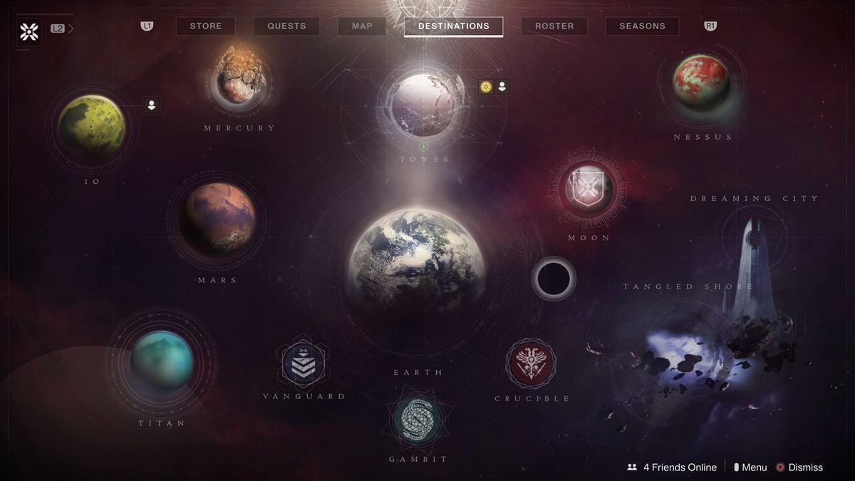

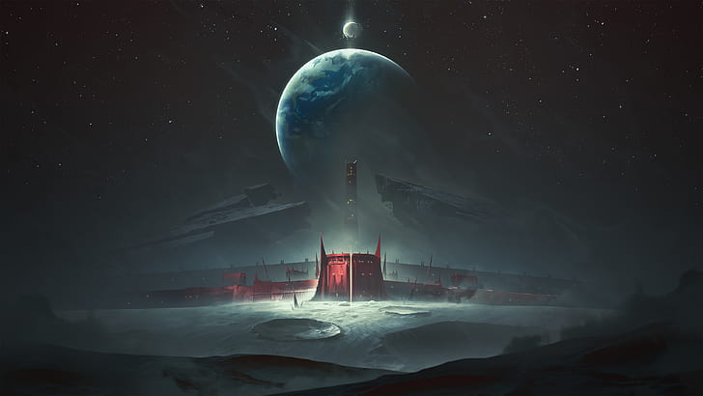Destiny teve o fim de uma longa saga baseada nas entidades “luz” e “treva” no ano de 2024, após 10 anos de lançamentos de diversos conteúdos uma parte do conteúdo chegou ao seu fim

## Onde encontrar

O produto pode ser encontrado em diversos lugares e diversos consoles como, steam, ms store e Playstation, segue abaixo os lugares onde se pode encontrar <https://www.playstation.com/pt-br/games/destiny-2/> <https://www.xbox.com/pt-BR/games/store/destiny-2/9P9WJ5FW0GTD/0010> . h <https://store.steampowered.com/app/1085660/Destiny_2/>

**Conclusão 5**

É um ótimo produto mesmo com suas falhas, possui muitas considerações filosóficas sobre diversos temas, ao analisar o produto se percebe um falta de comprometimento da empresa por partes, um grande produto mas com falhas

# 6.REFERÊNCIAS BIBLIOGRÁFICAS

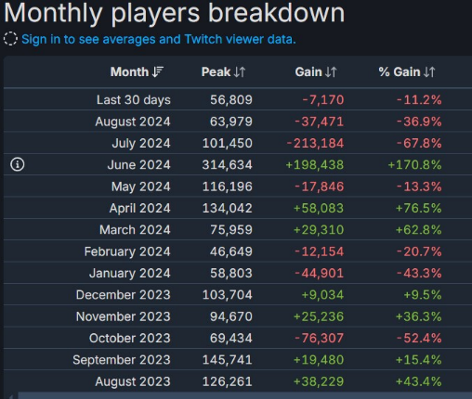

Data da publicação 9/9 2024

<https://br.ign.com/destiny-2-1/129491/news/nao-para-de-perder-jogadores-apos-quase-2-meses-desde-o-lancamento-do-dlc-destiny-2-passa-por-um-mom>

Autor: IGN



[Esta Foto](https://www.destinypedia.com/Sol_System) de Autor Desconhecido está licenciado em [CC BY-SA](https://creativecommons.org/licenses/by-sa/3.0/)

Autor: Desconhecido

Licenciado por: CC.BY _SA

Data: 15/04/2021



Autor: Desconhecido

Licenciado: Desconhecido

Data: 2/10/2021